Артикуляционная (речевая) гимнастика

Артикуляционная гимнастика является основой формирования речевых звуков – фонем – и коррекции нарушений звукопроизношения любой этиологии и патогенеза; она включает упражнения для тренировки подвижности органов артикуляционного аппарата, отработки определенных положений губ, языка, мягкого неба, необходимых для правильного произнесения, как всех звуков, так и каждого звука той или иной группы.
Цель артикуляционной гимнастики - выработка полноценных движений и определенных положений органов артикуляционного аппарата, необходимых для правильного произношения звуков.
Рекомендации по проведению упражнений артикуляционной гимнастики:
1. Проводить артикуляционную гимнастику нужно ежедневно, чтобы вырабатываемые у детей навыки закреплялись. Лучше выполнять упражнения 2-3 раза в день по 3-5 минут.
2. Каждое упражнение выполняется по 6-8 раз.
3. Статические упражнения выполняются по 10-15 секунд (удержание артикуляционной позы в одном положении).
4. Проводить упражнения лучше эмоционально, в игровой форме.
5. Артикуляционную гимнастику выполняют сидя, так как в таком положении у ребенка прямая спина, тело не напряжено, руки и ноги находятся в спокойном положении.
6. Ребенок должен хорошо видеть лицо взрослого, а также свое лицо, чтобы самостоятельно контролировать правильность выполнения упражнений. Поэтому ребенок и взрослый во время проведения артикуляционной гимнастики должны находиться перед настенным зеркалом. Также ребенок может воспользоваться небольшим ручным зеркалом (примерно 9х12 см), но тогда взрослый должен находиться напротив ребенка лицом к нему.

Комплекс артикуляционной (речевой) гимнастики
- «Птенчики». Рот широко открыт, язык спокойно лежит в ротовой полости.
- «Лопаточка». Рот открыт, широкий расслабленный язык лежит на нижней губе.
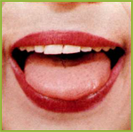

- «Иголочка». Рот открыт. Узкий направленный язык выдвинут вперед.
- «Часики». Рот приоткрыт. Губы растянуты в улыбку. Кончиком узкого языка попеременно тянуться под счет педагога к уголкам рта.
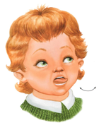

- «Качели». Рот открыт. Напряженным языком тянуться к носу и подбородку, либо к верхним и нижним резцам.
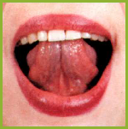
- «Спрячь конфетку». Рот закрыт. Напряженным языком упереться то в одну, то в другую щеку.
- «Вкусное варенье». Рот приоткрыт. Облизать сначала верхнюю, затем нижнюю губу по кругу.
- «Улыбка». Удержание губ в улыбке. Зубы не видны.
- «Заборчик». Рот закрыт. Верхние и нижние зубы обнажены. Губы растянуты в улыбке.
- «Трубочка». Вытягивание губ вперед длинной трубочкой.
- «Хоботок». Вытягивание сомкнутых губ вперед.
- Чередование положений губ: «Улыбка» - «Хоботок»,
«Заборчик» - «Трубочка».
- «Автомат». Рот закрыт. Напряженным кончиком языка постучать в зубы, многократно и отчетливо произнося «т-т-т». Убыстрять темп.
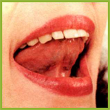
- «Пулемет». Напряженным кончиком языка постучать в сомкнутые зубы, отчетливо и многократно произнося «д-д-д».

